

Implementación de autenticación y rutas protegidas con JWT en Express.js
Nombre de los estudiantes: Diego Bustamante, Felipe Carrasco, Javiera Colombo y Yisbelth Mendoza
Nombre del módulo: Taller de Plataformas Web
Nombre del docente: Luis Ariste
Semana: 4
Fecha: 14-04-26
Tabla de contenidos

Introducción 3

Desarrollo 4

Conclusión 29

Introducción
A continuación vamos documenta el desarrollo de un servidor backend en Express.js que implementa un flujo de autenticación seguro para el portal digital del Banco Patagonia, una entidad bancaria ficticia. El objetivo principal es aplicar buenas prácticas de programación segura mediante el uso de JSON Web Tokens (JWT) para la autenticación y autorización de usuarios, almacenando el token en cookies con atributos de seguridad adecuados.

Desarrollo
En la actualidad, la construcción de sitios web seguros es un aspecto fundamental en el desarrollo de aplicaciones, especialmente cuando se manejan datos sensibles de los usuarios. La creciente cantidad de amenazas informáticas hace indispensable implementar mecanismos de protección como la autenticación, el uso de tokens y el control de accesos.
En este proyecto se desarrolla una aplicación web que simula un sistema de gestión de usuarios, donde se implementa un flujo de inicio de sesión seguro utilizando JWT y middleware para proteger rutas privadas. Esto permite comprender de manera práctica la importancia de resguardar la información, garantizar que solo usuarios autorizados accedan a ciertos recursos y aplicar buenas prácticas en el desarrollo web moderno
Para el caso de uso vamos a trabajar sobre la creación de un portal web de un banco ficticio llamado Banco Patagonia. Su función principal sera permitir que los clientes inicien sesión de forma segura para ver la información de su cuenta.
El proyecto tiene dos partes principales:
FRONTEND
- La pantalla que ve el usuario
- Formulario de login
- index.html + script.js + style.css
BACKEND
- El servidor que verifica quien eres
- Rutas, middleware, autenticacion
- server.js + routes/ + middleware/
Paso 1 - Crear el proyecto Node.js
Antes de escribir una sola línea de código hay que preparar el 'ambiente de trabajo'. Esto es como preparar los ingredientes antes de cocinar: sin los ingredientes correctos, no puedemos hacer el plato.
Abrimos la terminal y ejecutamos estos comandos:
- # Crear una carpeta nueva para el proyecto
- mkdir Semana-4-Banco-Patagonia
- # Entrar a esa carpeta
- cd Semana-4-Banco-Patagonia
- # Crear el archivo de configuracion del proyecto (package.json) npm init -y
- # Instalar las herramientas que vamos a necesitar
- npm install express jsonwebtoken cookie-parser
- # Instalar nodemon solo para desarrollo
- npm install --save-dev nodemon
Paso 2 - Estructura de carpetas
Antes de escribir código, organizamos el proyecto en carpetas. Algo como si estuviéramos en los pisos y oficinas de un edificio bancario, donde cada área tiene una función especifica.
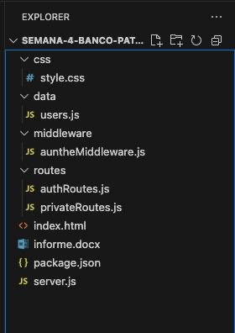
Realizamos la estructura del proyecto para que el repositorio de githud e esté disponible para colaboración.
Paso 3 - Los datos de usuarios (data/users.js)
Empezamos por lo más simple: definir los usuarios que pueden ingresar al banco. En este proyecto usamos datos inventados directamente en el condigo. En un sistema real, estos datos estarían en una base de datos.
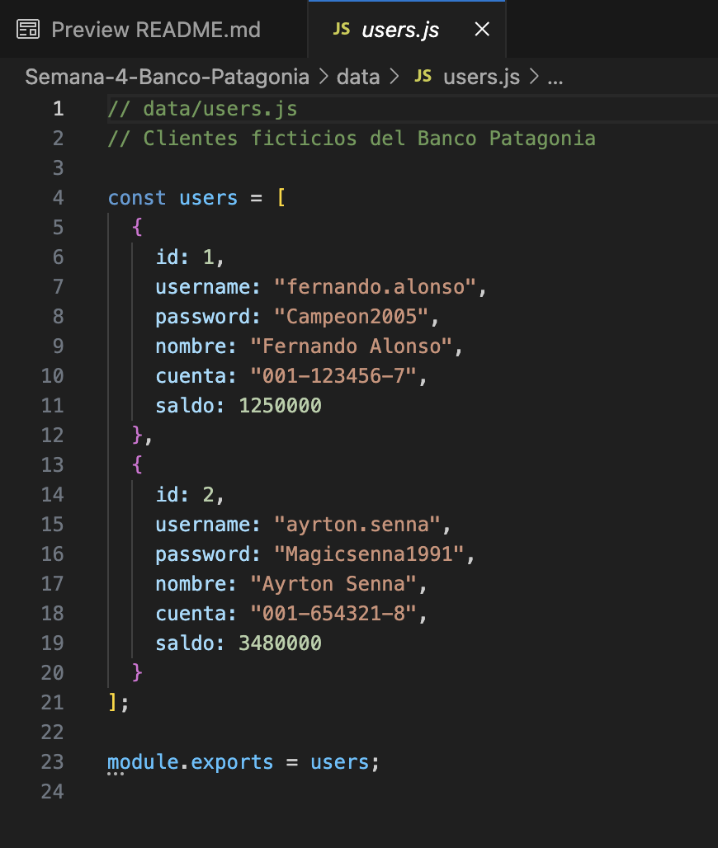
Para aprender, usamos datos inventados. En una aplicación real, los usuarios estarían guardados en una base de datos como MySQL o MongoDB, y las contraseñas estarían cifradas con bcrypt.
Paso 4 - El servidor principal (server.js)
Este es el archivo más importante del proyecto. Es el punto de entrada: cuando ejecutamos 'npm test', Node.js corre este archivo primero. Piénsalo como la puerta principal del banco: todo pasa por aquí.
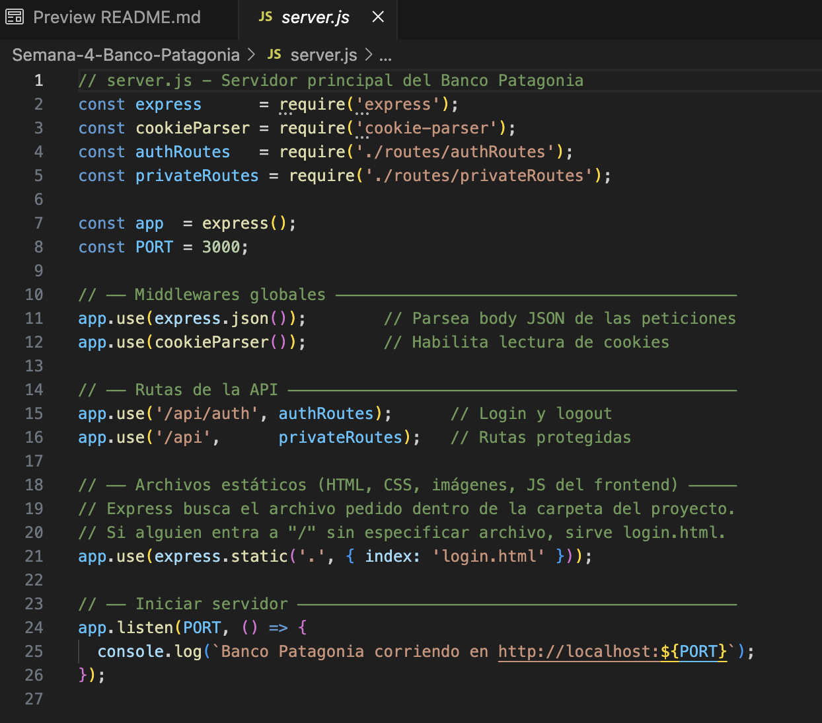
- server.js - Servidor principal del Banco Patagonia, este archivo es el 'corazón' del proyecto, vamos a imagínalo como la recepción central del banco.
- 'require' es como decir 'necesito esta herramienta'
- Express nos permite crear un servidor web fácilmente
- const express = require('express');
- cookie-parser nos permite leer las 'cookies' del navegador. Una cookie es como un papelito que el servidor le da al navegador para recordar que ya iniciaste sesión.
- const cookieParser = require('cookie-parser');
Paso 5 - Rutas de autenticacion (routes/authRoutes.js)
Este archivo maneja dos acciones: iniciar sesión (login) y cerrar sesión (logout). Es como la ventanilla del banco donde mostraríamos el documento de identidad para que te dejen entrar.
Pero antes de continuar, veamos ¿qué es un JWT?
Un JWT (JSON Web Token) es como una pulsera de acceso a un evento. Al entrar (login) nos dan la pulsera. Mientras la tengamos, podemos acceder a las áreas del evento. Cuando el evento termina (vence en 1 hora) o la devolvemos (logout), ya no podemos entrar.
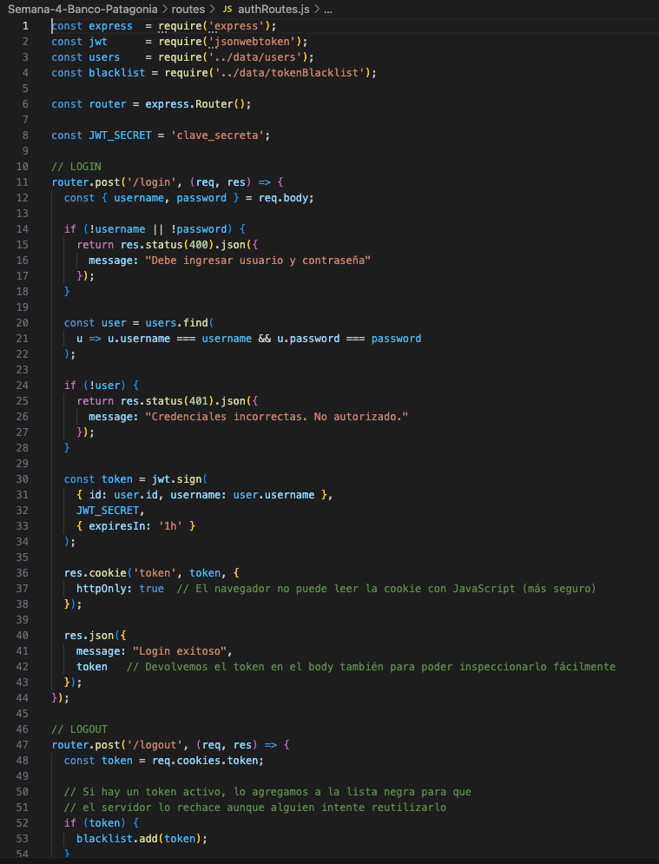
Si fuera nuestra ventanilla de 'identificación' del banco, lo viéramos así:
- const express = require('express');
const jwt = require('jsonwebtoken'); // Para crear tokens
const users = require('../data/users');// Lista de clientes
- Router = 'mini aplicacion' dentro de Express
const router = express.Router();
- Clave secreta para firmar tokens: En produccion real esto va en un archivo .env (nunca en el codigo).
const JWT_SECRET = 'clave_secreta';
- LOGIN: Escucha peticiones POST en /api/auth/login
router.post('/login', (req, res) => {
- req.body tiene los datos enviados por el formulario
const { username, password } = req.body;
- Validacion: vienen los dos campos?
if (!username || !password) {
return res.status(400).json({
message: 'Debe ingresar usuario y contrasena'
- Buscamos el usuario en nuestra lista
// .find() recorre el array y devuelve el que cumple la condición
const user = users.find(
u => u.username === username && u.password === password
- Usuario no encontrado = credenciales incorrectas
if (!user) {
return res.status(401).json({
message: 'Credenciales incorrectas. No autorizado.
- Usuario encontrado! Creamos el TOKEN de acceso.
// jwt.sign() crea el token con:
// - Datos del usuario - Clave secreta - Tiempo de vida
const token = jwt.sign(
{ id: user.id, username: user.username },
JWT_SECRET,
{ expiresIn: '1h' } // Vence en 1 hora
- Guardamos el token en una COOKIE del navegador.
// httpOnly: true = JavaScript del navegador NO puede leerla.
// Esto protege contra ataques que roban datos (XSS).
res.cookie('token', token, { httpOnly: true });
res.json({ message: 'Login exitoso' });
- LOGOUT: Borramos la cookie. Sin token = sesion cerrada.
router.post('/logout', (req, res) => {
res.clearCookie('token');
res.json({ message: 'Sesion cerrada' });

Paso 6 - middleware/authMiddleware.js
Este middleware es como nuestro guardia de seguridad del banco. Antes de dejar pasar a alguien a las zonas privadas, verifica que tenga una pulsera de acceso (token) valida y que no haya vencido.
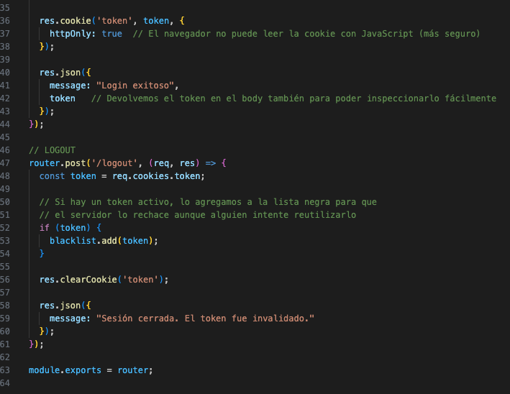
Ejemplo.
- req = el pedido del cliente (contiene cookies, datos, etc.)
- res = la respuesta que vamos a enviar
- next = funcion para 'pasar al siguiente paso' si todo está bien
- function verifyToken(req, res, next)
- Buscamos el token en las cookies del navegador: const token = req.cookies.token;
- Sin token = usuario no inicio sesión, message: 'Acceso denegado. Debes iniciar sesion'
- Verificamos que el token sea válido y no haya vencido
- jwt.verify() decodifica el token y verifica la firma.
- Si es invalido o vencio, lanza un error (va al catch).
- const decoded = jwt.verify(token, SECRET);
- Guardamos los datos del usuario en req.user, las rutas siguientes sabran quien es el usuario: req.user = decoded;
Paso 7 - Rutas privadas (routes/privateRoutes.js)
Estas son las rutas que solo pueden acceder usuarios que ya iniciaron sesión. Actualmente solo existe una: /api/mi-cuenta. En un banco real habría muchas más (transferencias, extractos, etc.).
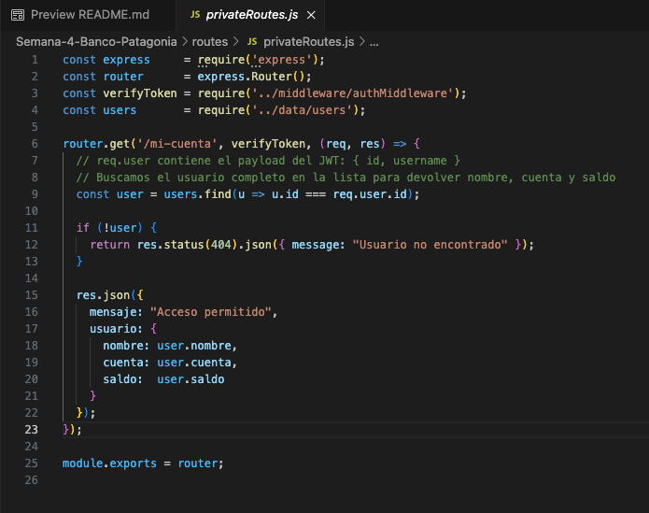

- Rutas que solo pueden acceder usuarios autenticado, por lo que el verifyToken actua como el guardia antes de entrar.
- verifyToken es el guardia: sin token valido, no entras. Si pasa el guardia, la función flecha se ejecuta.
Paso 8 - La página de login (index.html)
Este es el único archivo que corre en el navegador del usuario (no en el servidor). Es la pantalla que el cliente ve: un formulario sencillo con campos para usuario y contraseña.
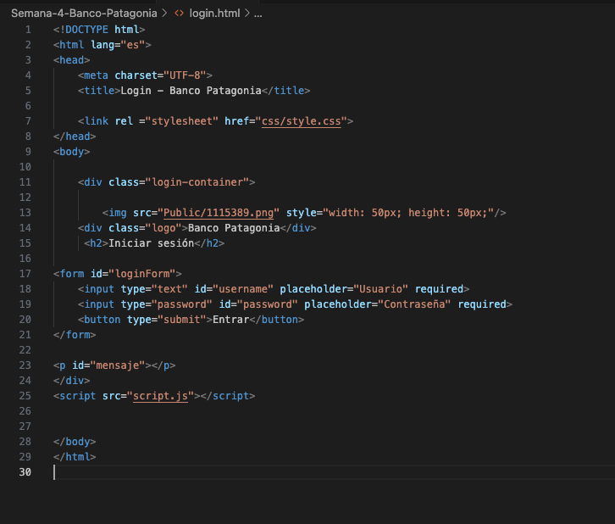
Formulario con id='loginForm' para identificarlo -->
- <form id='loginForm'>
  - <!-- Campo de texto para el nombre de usuario -->
  - <input type='text' id='username' placeholder='Usuario' required>
  - <!-- Campo de contrasena: oculta los caracteres -->
  - <input type='password' id='password' placeholder='Contrasena' required>
  - <!-- Boton para enviar el formulario -->
  - <button type='submit'>Entrar</button>
Lo que se convierte en:
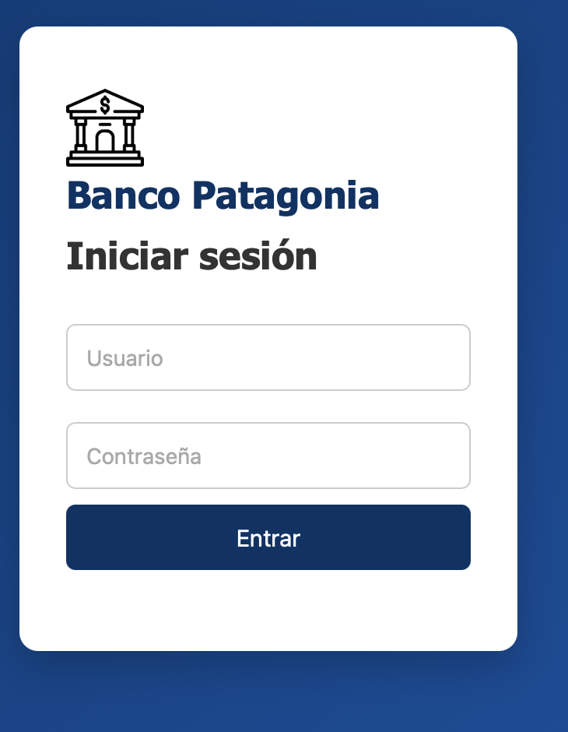
Interfaz de usuario grafica
Paso 9 - Logica del formulario (script.js)
Este archivo JavaScript se ejecuta en el navegador y es el responsable de enviar los datos del formulario al servidor cuando el usuario hace click en 'Entrar'.
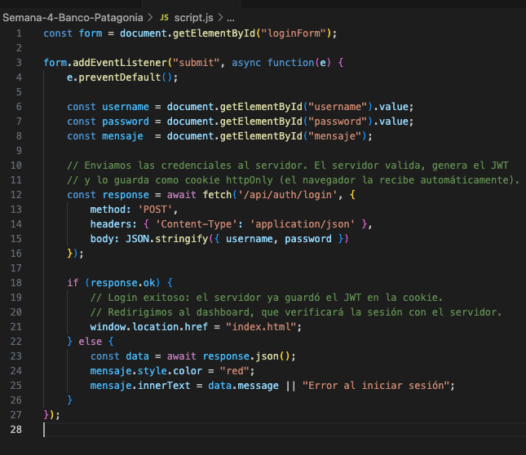
script.js corre en el navegador del usuario. server.js corre en el servidor. La comunicación entre ambos ocurre a través de peticiones HTTP (como cartas que se mandan entre si).
Paso 10 - Los estilos visuales (css/style.css)
El CSS le da apariencia visual a la página HTML. Sin CSS, la página seria texto plano sin ningún estilo. Con este archivo logramos el diseño azul profesional del banco.
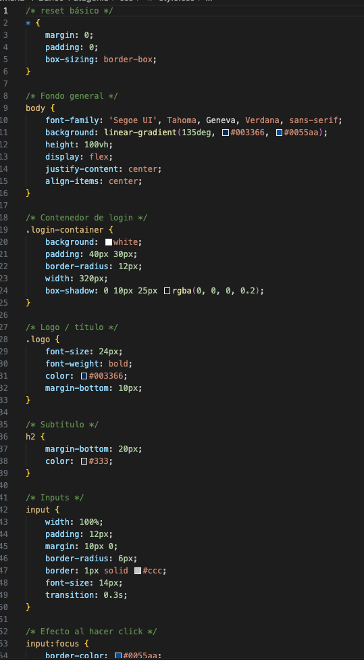
11- Como ejecutar el proyecto
Sigue estos pasos en orden:
1. Abrir la terminal en la carpeta del proyecto
2. Instalar dependencias (solo la primera vez): npm install
3. Iniciar el servidor en modo desarrollo: npm test
4. Abrir el archivo index.html en el navegador para ver el formulario
5. Usar las credenciales de prueba:

USUARIO | CONTRASENA | CLIENTE
fernando.alonso | Campeon2005 | Fernando Alonso
ayrton.senna | Magicsenna1991 | Ayrton Senna

12-Diagrama del flujo completo
Cuando un usuario quiere iniciar sesión, el pedido pasa por varios archivos antes de obtener una respuesta. Este es el recorrido completo:
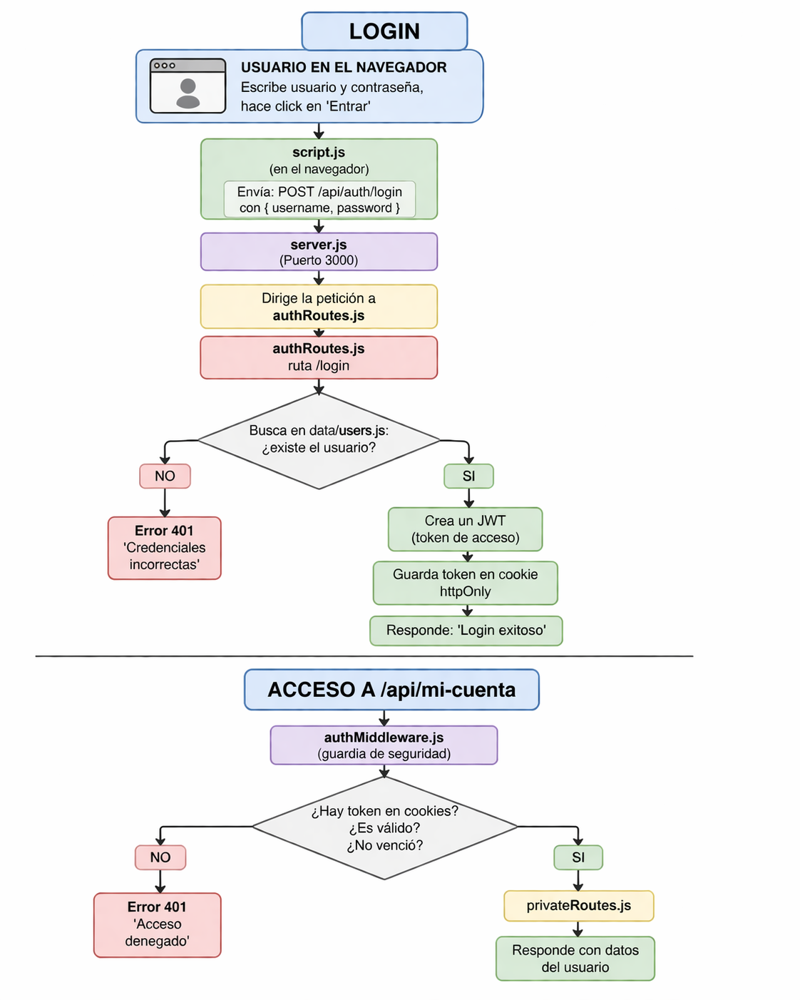
- El cliente envia sus credenciales (username y password) mediante una solicitud POST a /api/auth/login.
- El servidor busca el usuario en el arreglo de usuarios ficticios. Si no lo encuentra o la contraseña no coincide, responde con HTTP 401 Unauthorized.
- Si las credenciales son correctas, el servidor genera un JWT firmado con una clave secreta y una expiración de 1 hora.
- El JWT se envía al cliente como una cookie con la opción httpOnly:true, impidiendo que JavaScript del cliente la acceda (proteccion contra XSS).
- El navegador del cliente almacena la cookie y la envía automáticamente en cada solicitud subsiguiente.
- Al acceder a /api/mi-cuenta, el middleware verifyToken lee la cookie, verifica y decodifica el JWT. Si es valido, permite el acceso. Si no, responde con 401.
- Al cerrar sesión, el servidor llama a res.clearCookie('token') eliminando la cookie del navegador.
13- Pruebas y Validación del Sistema
Las pruebas se realizaron utilizando Postman. A continuación se describe cada prueba con el resultado esperado y obtenido.

Prueba 1 - Login con credenciales correctas
Método | POST
URL | http://localhost:3000/api/auth/login
Body (JSON) | { "username": "fernando.alonso", "password": "Campeon2005" }
Resultado esperado | HTTP 200 + cookie 'token' en la respuesta
Resultado obtenido | HTTP 200 OK - Cookie JWT generada correctamente
Respuesta JSON | { "message": "Inicio de sesion exitoso. Bienvenido, Fernando Alonso", "usuario": "Fernando Alonso" }

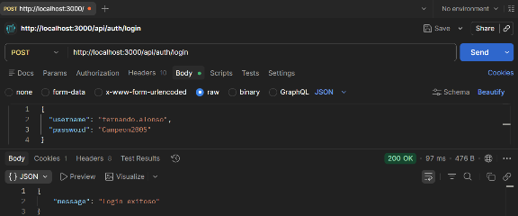
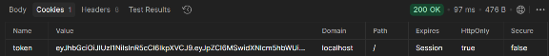 Se logra el login correctamente del usuario Fernando Alonso con sus credenciales al portal del Banco Patagonia, se recibe respuesta HTTP 200 OK, junto con su cookie JWT de seguridad.

Prueba 2 - Login con credenciales incorrectas

Método | POST
URL | http://localhost:3000/api/auth/login
Body (JSON) | { "username": "fernando.alonso", "password": "clave_erronea" }
Resultado esperado | HTTP 401 Unauthorized
Resultado obtenido | HTTP 401 Unauthorized - Acceso denegado correctamente
Respuesta JSON | { "message": "Credenciales incorrectas. No autorizado." }

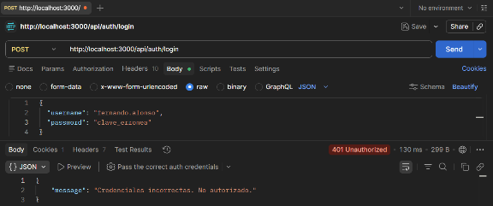
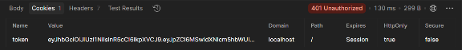
Se rechaza correctamente el inicio de sesión del usuario Fernando Alonso al usar credenciales inválidas en el portal del Banco Patagonia, se recibe respuesta HTTP 401 Unauthorized sin cookie JWT de seguridad.

Prueba 3 - Acceso a ruta protegida con JWT valido
Método | GET
URL | http://localhost:3000/api/mi-cuenta
Prerequisito | Haber realizado el login (cookie token activa enPostman)
Resultado esperado | HTTP 200 con datos de la cuenta bancaria
Resultado obtenido | HTTP 200 OK - Datos de cuenta mostrados correctamente
Respuesta JSON | { "mensaje": "Bienvenido a tu cuenta, Fernando Alonso", "cuenta": "001-123456-7", "saldo": "$ 1.250.000" }

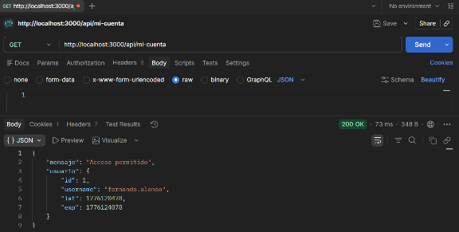
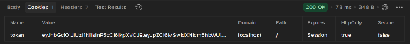
Se accede correctamente a la ruta protegida 'mi-cuenta' del cliente Fernando Alonso con JWT válido en el portal del Banco Patagonia, se recibe respuesta HTTP 200 OK junto con los datos completos de su cuenta.

Prueba 4 - Acceso a ruta protegida sin JWT
Método | GET
URL | http://localhost:3000/api/mi-cuenta
Prerequisito | Sin cookie de sesion activa (no haber hecho login)
Resultado esperado | HTTP 401 Unauthorized
Resultado obtenido | HTTP 401 - Middleware bloqueo el acceso correctamente
Respuesta JSON | { "message": "Acceso denegado. Debe iniciar sesion." }

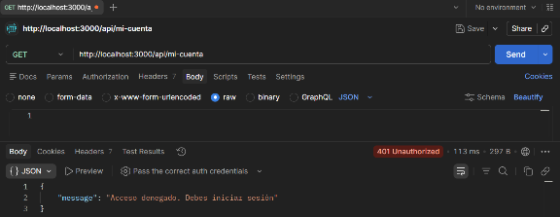
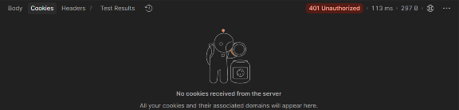
Se rechaza correctamente el acceso a la ruta protegida 'mi-cuenta' del cliente Fernando Alonso sin JWT válido en el portal del Banco Patagonia, recibiendo respuesta HTTP 401 Unauthorized solicitando inicio de sesión.

Prueba 5 - Cierre de sesión
Método | POST
URL | http://localhost:3000/api/auth/logout
Prerequisito | Cookie de sesion activa
Resultado esperado | HTTP 200 + cookie eliminada del navegador
Resultado obtenido | HTTP 200 - Cookie borrada, sesion cerrada exitosamente
Respuesta JSON | { "message": "Sesion cerrada." }

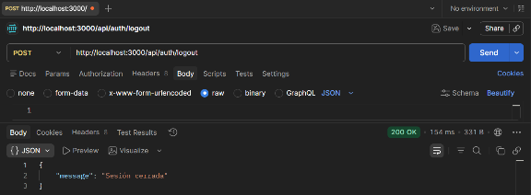
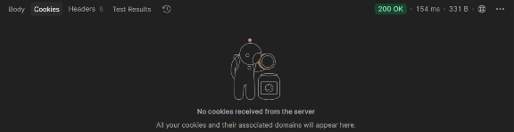

Se cierra correctamente la sesión del cliente Fernando Alonso en el portal del Banco Patagonia, eliminando la cookie JWT del navegador y recibiendo respuesta HTTP 200 OK con el mensaje "Sesión cerrada”.

En la página web cuando iniciamos sesión con credenciales correctas, el server y el jwt generan un token y lo colocan el cabeza de la petición.
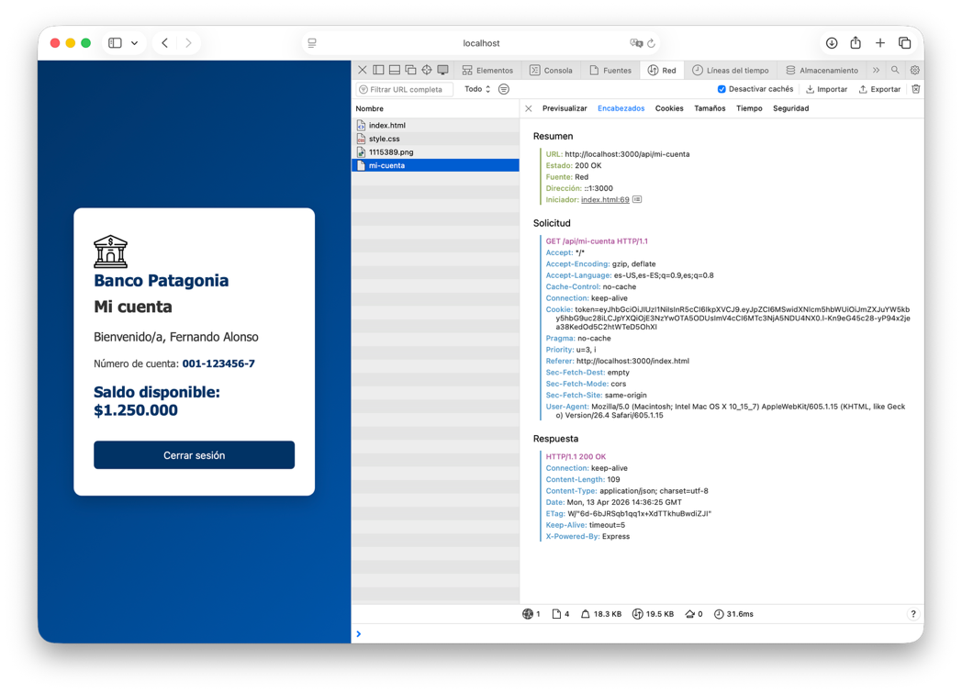
Colaboración y Estrategia en GitHub
El equipo adopto un flujo de trabajo profesional basado en ramas separadas (feature branches), siguiendo las buenas prácticas de desarrollo colaborativo indicadas en la actividad.
Rama | Integrante | Funcionalidad
feature/creacion-modulo-inicial | Yisbelth Mendoza | server.js + ruta POST /login + users.js
emana-4-Banco-Patagonia | Javiera Colombo | Generacion JWT, cookie httpOnly, logout
feature/auth-routes | Diego Bustamante | authMiddleware.js + ruta protegida /mi-cuenta
feature/interconectando-backend-frontend | Felipe Carrasco | modificación de users.js
feature/login | Yisbelth Medoza / Javiera Colombo | reimplementación del flujo de login
develope | Todos | Rama principal - integracion via Pull Requests S
Comandos Git Utilizados por cada Integrante
Cada integrante siguió el siguiente flujo de trabajo:
1. Clonar el repositorio grupal
git clone https://github.com/grupo/banco-patagonia.git
cd banco-patagonia
2. Crear y cambiar a la rama de trabajo personal
git checkout -b feature/servidor-login # (cada uno su rama)
3. Realizar cambios y commits con mensajes claros
- git add .
- git commit -m "feat: agrega server.js con Express y middleware global"
- git commit -m "feat: implementa ruta POST /login con validacion de credenciales"
- git commit -m "feat: agrega respuesta 401 para credenciales incorrectas"
- git commit -m "docs: comenta codigo del servidor y la ruta de login"
4. Subir la rama al repositorio remoto
git push origin feature/servidor-login
5. Crear Pull Request desde GitHub hacia la rama main (desde la interfaz web de GitHub)
6. Otro integrante revisa y aprueba el Pull Request

La implementación desarrollada demuestra un flujo completo y funcional de autenticación en una aplicación web, integrando validación de credenciales, generación de tokens JWT y protección de rutas mediante middleware. Esto garantiza que solo usuarios autorizados accedan a información sensible. Además, se evidencia una correcta separación de responsabilidades entre cliente, servidor y rutas, lo que mejora la seguridad, escalabilidad y mantenimiento del sistema.

Conclusión

El grupo logro implementar exitosamente el sistema de autenticación para el portal digital del Banco Patagonia, cumpliendo con todos los requisitos de la actividad formativa:
• Se creo un servidor funcional en Express.js con rutas claramente separadas por responsabilidad.
• La ruta de login valida credenciales contra un arreglo de usuarios ficticios y genera un JWT al autenticarse correctamente.
• El token es transmitido como cookie httpOnly, protegiendo al cliente bancario de ataques XSS.
• El middleware verifyToken protege la ruta /mi-cuenta, permitiendo el acceso solo a usuarios autenticados con token valido y no expirado.
• El cierre de sesión elimina correctamente la cookie del cliente.
• El trabajo colaborativo fue documentado en GitHub mediante ramas separadas, commits con mensajes claros y Pull Requests.
Este proyecto sienta las bases para el desarrollo de aplicaciones web seguras, aplicando el patrón de autenticación stateless con JWT que es ampliamente utilizado en la industria financiera tecnológica.

